Отдел образования Мозырского районного исполнительного комитета
ГУО «Средняя школа №15 г.Мозыря имени генерала Бородунова Е.С.»

Учебно-методический материал по теме:

Алгебраический метод решения задач на построение

Выполнил:
Степанеев Николай Владимирович,
учитель математики и информатики,
ГУО «Средняя школа №15 г.Мозыря имени генерала Бородунова Е.С.»

Мозырь, 2020

СОДЕРЖАНИЕ

ВВЕДЕНИЕ………………………………………………………………………......3

Глава 1. ТЕОРИЯ ГЕОМЕТРИЧЕСКИХ ПОСТРОЕНИЙ……………………......4

1.1. АКСИОМЫ КОНСТРУКТИВНОЙ ГЕОМЕТРИИ………………….....4

1.2. МЕТОДИКА РЕШЕНИЯ ЗАДАЧ НА ПОСТРОЕНИЕ………………..8

Глава 2. АЛГЕБРАИЧЕСКИЙ МЕТОД…………………………………………..16
2.1. ПОСТАНОВКА ЗАДАЧИ О ПОСТРОЕНИИ ОТРЕЗКА АЛГЕБРАИЧЕСКИМ МЕТОДОМ ………………………………………...16
2.2. ПОСТРОЕНИЕ ОТРЕЗКОВ, ЗАДАННЫХ ПРОСТЕЙШИМИ ФОРМУЛАМИ………………………………………………………………18
2.3. О ПОСТРОЕНИИ НЕКОТОРЫХ ОДНОРОДНЫХ ВЫРАЖЕНИЙ ЦИРКУЛЕМ И ЛИНЕЙКОЙ……………………………………………….21

ЗАКЛЮЧЕНИЕ……………………………………………………………………..23

СПИСОК ИСПОЛЬЗОВАННЫХ ИСТОЧНИКОВ………………………………24

ПРИЛОЖЕНИЕ…………………………………………………………………….25
ВВЕДЕНИЕ

Задачи на построение не только представляют интерес для начинающих математиков-исследователей, но и на протяжении многих лет являются традиционным материалом школьного курса геометрии. Такие задачи развивают поисковые навыки решения практических проблем, приобщают школьников к посильным самостоятельным исследованиям, способствуют выработке конкретных геометрических представлений, а также позволяют сформировать и проработать отдельные умения и навыки. А это в свою очередь усиливает прикладную и политехническую направленность обучения геометрии. Задачи на построение не допускают формального к ним подхода, являются качественно новой ситуацией применения изученных теорем и, таким образом, дают возможность использовать в учебном процессе технологии проблемного обучения.
Целью данной разработки является систематизация и обобщение теоретического материала, а также демонстрация приемов и методов решения геометрических задач на построение алгебраическим методом.
Глава 1. ТЕОРИЯ ГЕОМЕТРИЧЕСКИХ ПОСТРОЕНИЙ
1.1. АКСИОМЫ КОНСТРУКТИВНОЙ ГЕОМЕТРИИ
Раздел геометрии, в котором изучаются геометрические построения, называют конструктивной геометрией. Основным понятием конструктивной геометрии является понятие построить геометрическую фигуру.
Фигурой в геометрии называют любую совокупность точек (содержащую, по крайней мере, одну точку).
Будем предполагать, что в пространстве дана некоторая плоскость, которую назовем основной плоскостью. Ограничимся рассмотрением только таких фигур, которые принадлежат этой плоскости.
Одна фигура называется частью другой фигуры, если каждая точка первой фигуры принадлежит второй фигуре. Так, например, частями прямой будут: всякий, лежащий на ней отрезок, лежащий на этой прямой луч, точка на этой прямой, сама прямая.
Соединением двух или нескольких фигур называется совокупность всех точек, принадлежащих хотя бы одной из этих фигур.
Пересечением или общей частью двух или нескольких фигур, называется совокупность всех точек, которые являются общими для этих фигур.
Разностью двух фигур Ф и Ф называется совокупность всех таких точек фигуры Ф, которые не принадлежат фигуре Ф.
Может оказаться, что пересечение (или разность) двух фигур не содержит ни одной точки. В этом случае говорят, что пересечение (или соответственно разность) данных фигур есть пустое множество точек.
Если о какой-либо фигуре сказано, что она дана, то при этом естественно подразумевается, что она уже изображена, начерчена, т.е. построена. Таким образом, первое основное требование конструктивной геометрии состоит в следующем:

- Каждая данная фигура построена.
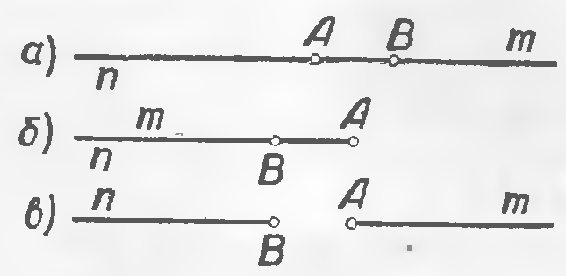
Заметим, что не следует смешивать понятия «данная фигура» и «фигура, заданная (или определенная) такими-то данными ее элементами.
Рис. 1.
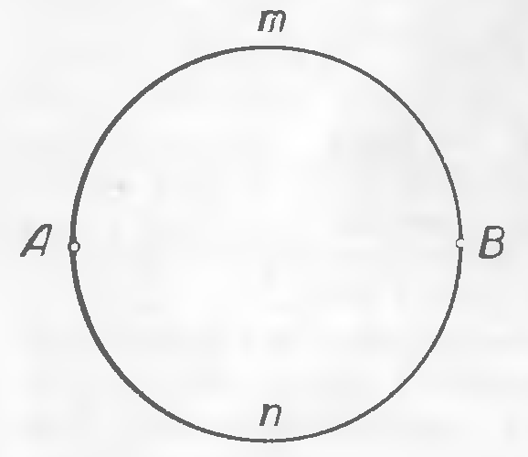
На рисунке 1 представлены соединения двух лучей Am и Bn одной прямой.
Рис. 2.
Представим себе, что построена полуокружность АmВ (рис. 2), а также построена и полуокружность АnВ. Конечно, после этого надо считать, что построена вся окружность АmВnА. Точно так же, если построен луч АМ некоторой прямой (рис. 3), а затем луч ВN считается, что построена прямая МN, той же прямой, то, естественно, являющаяся соединением этих лучей.
Рис. 3.

Эти примеры разъясняют смысл следующего постулата:
- Если построены две (или более) фигуры, то построено и соединение этих фигур.
Рис. 4б.
Рис. 4а.
Представим себе, что построены два отрезка одной прямой: АВ и СD. Естественно, считается возможным ответить на вопрос, принадлежит ли отрезок СD целиком отрезку АВ (рис. 4а) или нет (рис. 4б). Если построена окружность и точка, то при непосредственном рассмотрении чертежа можно ответить на вопрос, лежит ли построенная точка на построенной окружности или нет. Вообще, если построены две фигуры, то считается известным, является ли одна из них частью другой или нет.
Третье основное требование теории геометрических построений можно выразить следующим образом:
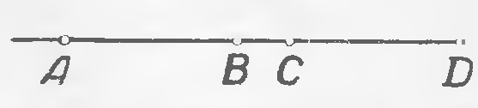
3. Если построены две фигуры, то можно установить, является ли их разность пустым множеством или нет.
Рис. 5.
Пусть А, В, С, D – четыре точки прямой (рис. 5). Допустим, что отрезки АВ и СD построены. Тогда мы, конечно, будем считать построенными как отрезок АВ, который является разностью отрезков АС и ВD, так и отрезок СD, который является разностью отрезков ВD и АС.
4.Если разность двух построенных фигур не является пустым множеством, то эта разность построена.
Построив две прямые, мы всегда считаем возможным сказать, пересекаются они или нет. Точно так же, если две окружности построены, то мы считаем возможным установить (по чертежу), имеют ли они общие точки. Это же относится к любым двум построенным фигурам. Таким образом:
5. Если две фигуры построены, то можно установить, является ли их пересечение пустым множеством или нет.
С точки зрения чертежной практики последнее условие отражает определенные требования к качеству выполненных чертежей. Так, например, если построены некоторая окружность и точка, то должно быть ясно, лежит ли точка на окружности или нет. Если построены две окружности, то можно сказать, имеют ли они общие точки или нет.
Обратимся еще раз к рисунку 4. Пусть известно, что построены отрезки АС и ВD. В этом случае мы будем также считать построенным и отрезок ВС, который является пересечением этих двух отрезков. Если начерчены две пересекающиеся окружности, то мы будем считать построенной также пару точек их пересечения. Такого рода соглашения выражаются следующим образом:
6.Если пересечение двух построенных фигур не пусто, то оно построено.
В следующих трех основных требованиях говорится о возможностях построения отдельных точек.
6.Можно построить любое конечное число общих точек двух построенных фигур, если такие точки существуют.
8.Можно построить точку, заведомо принадлежащую построенной фигуре.
9.Можно построить точку, заведомо принадлежащую построенной фигуре.

1.2. МЕТОДИКА РЕШЕНИЯ ЗАДАЧ НА ПОСТРОЕНИЕ
Задачей на построение называется предложение, указывающее, по каким данным, какими инструментами, какую геометрическую фигуру требуется построить (начертить на плоскости) так, чтобы эта фигура удовлетворяла определённым условиям.
Решить задачу на построение – значит найти все её решения.
Вопрос о выборе той или иной схемы решения конструктивной задачи является чисто методическим вопросом.
Поэтому при решении конструктивных задач в учебных условиях рекомендуется пользоваться известной схемой решения, состоящей из следующих четырех этапов: 1) анализ; 2) построение; 3) доказательство; 4) исследование. Рассмотрим каждый этап этой схемы.
- Анализ. Это подготовительный и в то же время наиболее важный этап решения задачи на построение, так как именно он дает ключ к решению задачи. Цель анализа состоит в установлении таких зависимостей между элементами искомой фигуры и элементами данных фигур, которые позволили бы построить искомую фигуру. Это достигается с помощью построения чертежа-наброска, изображающего данные и искомые примерно в том расположении, как это требуется условием задачи. Этот чертеж можно выполнять «от руки». Иногда построение чертежа сопровождают словами: «предположим, что задача уже решена».
На вспомогательном чертеже следует выделить данные элементы и важнейшие искомые элементы. Практически часто удобнее начинать построение вспомогательного чертежа не с данной фигуры, а с примерного изображения искомой фигуры, пристраивая к ней данные так, чтобы они находились в отношениях, указанных в условии задачи. Например, если нужно построить треугольник по биссектрисе, медиане и высоте, проведенным из одной вершины, то при анализе удобнее сначала изобразить произвольный треугольник, а затем уже проводить в нем указанные в задаче линии.
Если вспомогательный чертеж не подсказывает непосредственного способа построения искомой фигуры, то пытаются обнаружить какую-либо часть искомой фигуры или вообще некоторую фигуру, которая может быть построена и которой затем можно воспользоваться для построения искомой фигуры. В более общем случае рассуждение ведется следующим образом. Подмечают, что построение искомой фигуры Ф сводится к построению некоторой другой фигуры Ф. Затем подмечают, что построение фигуры Ф сводится к построению фигуры Ф и т.д. После конечного числа шагов можно прийти к некоторой фигуре Ф, построение которой уже известно.
Пусть, например, требуется построить треугольник по основанию и по медиане и высоте, проведенным к этому основанию. Рассматривая вспомогательный чертеж (рис. 5), замечаем, что треугольник АВС можно легко построить, если будет построен треугольник ВDE: тогда останется только отложить по обе стороны от точки Е на прямой DE отрезки, равные половине данного основания. Но треугольник ВDE прямоугольный и строится по гипотенузе m и катету h.
Полезно учесть следующие частные замечания, помогающие при проведении анализа.
1) Если на вспомогательном чертеже не удается непосредственно заметить необходимые для решения связи между данными и искомыми элементами, то целесообразно ввести в чертеж вспомогательные фигуры: соединить уже имеющиеся точки прямыми, отметить точки пересечения имеющихся линий, продолжить некоторые отрезки и т.д. Иногда бывает полезно проводить параллели или перпендикуляры к уже имеющимся прямым.
Пусть, например, требуется построить прямую, проходящую через данную точку А и равноудаленную от двух данных точек В и С. Построение чертежа – наброска удобно начать с искомой фигуры: строим сначала прямую а (рис. 6), на ней выбираем точку А и на равных расстояниях от прямой а выбираем (по разные стороны от прямой) точки В и С.
Рис. 6.
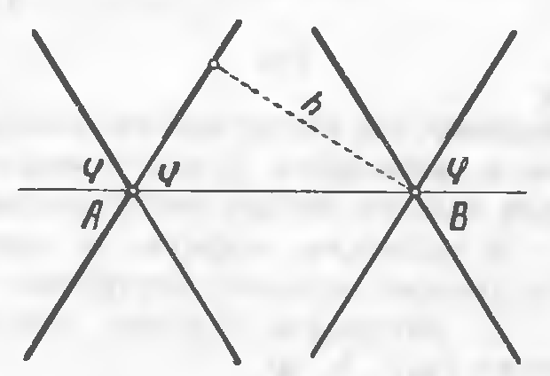
После этого еще не возникают на чертеже такие связи, которые позволили бы решить задачу. Проведем к прямой а перпендикуляры ВВ и СС, построим отрезок ВС и отметим точку М пересечения отрезка ВС с прямой а. Легко заметить, что М – середина отрезка ВС, а отсюда уже ясен способ построения.
2) Если по условию задачи дана сумма или разность отрезков или углов, то эти величины следует изобразить на вспомогательном чертеже, если их еще нет на нем.
3) В процессе проведения анализа бывает полезно вспомнить теоремы и раннее решенные задачи, в которых встречаются зависимости между элементами, сходные с теми, о которых говориться в условии рассматриваемой задачи.
4) Проводя анализ на основании изучения некоторого чертежа – наброска, мы невольно связываем свои рассуждения в известной мере с этим чертежом. Так, в примере, иллюстрирующем пункт 1), мы избрали точки В и С по разные стороны от прямой а, а в то время как можно было избрать их и по одну сторону от этой прямой. Тот способ решения, к которому мы приходим на основании анализа, может поэтому оказаться пригодным лишь для некоторых частных случаев. Чтобы получаемый нами способ решения был пригоден для возможно более широкого выбора данных, желательно изображать искомую фигуру в возможно более общем виде. Например, искомый треугольник, если в условии задачи нет специального указания о его форме, надо изображать как разносторонний, четырехугольник – как неправильный и т.п. Чем более общий случай мы разберем при анализе, тем проще будет провести в дальнейшем полное решение задачи.
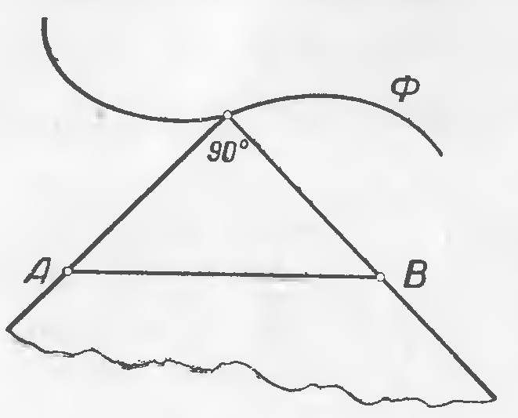
Рассмотрим еще один пример анализа. Требуется вписать окружность в данный треугольник. Пусть АВС – данный треугольник (рис. 7). Чтобы вписать в него окружность, надо определить положение ее центра и найти величину радиуса.
Рис. 7.
Представим себе, что точка О – центр вписанной окружности, а ОМ – радиус проведенный в какую-либо из точек касания окружности к сторонам треугольника (например, в точку касания окружности к стороне АВ). Тогда отрезок ОМ перпендикулярен к прямой АВ. Поэтому ОМ – расстояние центра вписанной окружности от стороны треугольника АВ. Так как все радиусы окружности равны, то центр окружности одинаково удален от всех сторон треугольника и, следовательно, прямые ОА, ОВ и ОС служат биссектрисами (внутренних) углов треугольника АВС. Этих соображений, очевидно, достаточно для построения центра и определения радиуса искомой окружности.
2. Построение. Данный этап решения состоит в том, чтобы указать последовательность основных построений (или раннее решенных задач), которые достаточно произвести, чтобы искомая фигура была построена.
Построение обычно сопровождается графическим оформлением каждого его шага с помощью инструментов, принятых для построения.
В качестве примера обратимся опять к задаче о построении окружности, вписанной в данный треугольник АВС. Как показывает проведенный выше анализ этой задачи, для построения искомой окружности нужно последовательно построить (см. рис. 7):
- биссектрисы каких-либо двух внутренних углов данного треугольника;
- точку их пересечения О;
- прямую, проходящую через точку О, перпендикулярно прямой АВ;
- основание М проведенного перпендикуляра;
- окружность (О, ОМ).
3. Доказательство. Доказательство имеет целью установить, что построенная фигура действительно удовлетворяет всем поставленным в задаче условиям.
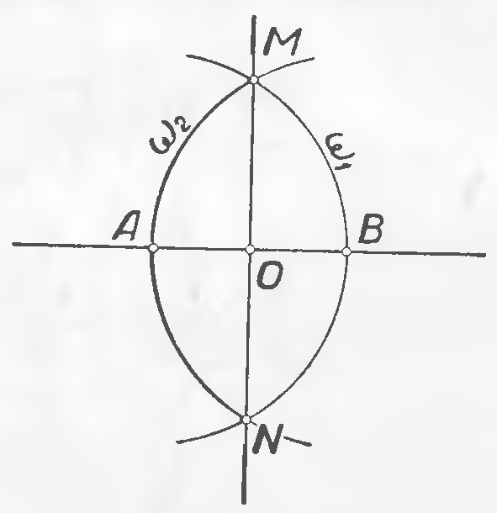
Так, чтобы провести доказательство правильности приведенного выше построения окружности, вписанной в данный треугольник, надо установить, что построенная нами окружность (О, ОМ) действительно коснётся всех сторон треугольника АВС. Для этого, прежде всего заметим, что прямая АВ касается проведённой окружности, так как эта прямая перпендикулярна к радиусу ОМ.
Рис. 8.
Вместе с этим ясно, что радиус окружности равен расстоянию её центра от стороны АВ данного треугольника АВС. Далее замечаем, что центр окружности О одинаково удалён от всех сторон треугольника, так как лежит на пересечении биссектрис углов треугольника. Следовательно, расстояние центра окружности от стороны АС или от стороны ВС также равно радиусу построенной окружности, так что если провести через О перпендикуляры к сторонам треугольника АС и ВС, то основания этих перпендикуляров (точки N и Р на рис. 8) расположатся на той же окружности.
Таким образом, каждая из прямых АС и ВС перпендикулярна к соответствующему радиусу в конце его, лежащем на окружности, и поэтому каждая из этих прямых касается построенной окружности.
Доказательство обычно проводится в предположении, что каждый шаг построения действительно может быть выполнен.
4. Исследование. При построении обычно ограничиваются отысканием одного какого-либо решения, причем предполагается, что все шаги построения действительно выполнимы. Для полного решения задачи нужно ещё выяснить следующие вопросы:
- всегда ли (т.е. при любом ли выборе данных) можно выполнить построение избранным способом;
- можно ли и как построить искомую фигуру, если избранный способ нельзя применить;
- сколько решений имеет задача при каждом возможном выборе данных.
Рассмотрение всех этих вопросов и составляет исследование. Таким образом, исследование имеет целью установить условия разрешимости и определить число решений.
Иногда ставится также задача: выяснить при каких условиях искомая фигура будет удовлетворять тем или иным дополнительным требованиям. Например, может быть поставлен вопрос: при каких условиях искомый треугольник будет прямоугольным или равнобедренным? Или такой вопрос: при каких условиях искомый четырёхугольник окажется параллелограммом или ромбом?
Нередко школьники проводят исследование, в известной мере произвольно выбирая те или иные случаи, причём неясно, почему рассматриваются именно такие, а не какие-либо иные случаи. Остаётся неясным также, все ли возможные случаи рассмотрены. При исследовании решения какой-либо сложной задачи такой подход может привести к потере решений, к тому, что некоторые случаи не будут рассмотрены.
Чтобы достигнуть необходимой планомерности и полноты исследования, рекомендуется проводить исследование «по ходу построения». Сущность этого приёма состоит в том, чтобы перебрать последовательно все шаги, из которых слагается построение, и относительно каждого шага установить, всегда ли указанное на этом шаге построение выполнимо, а если выполнимо, то сколькими способами.
Для этого необходимо:
- Выяснить, всегда ли существуют в действительности точки, прямые, окружности или другие фигуры, построение которых предполагается осуществить на каждом шаге намеченного построения, или же их существование зависит от специального выбора положения или размеров тех или иных фигур. Например, если предполагается построить точки пересечения окружности с прямой, то надо заметить, что существование таких точек зависит от соотношения между радиусом этой окружности и расстоянием центра окружности от прямой.
Дальнейшее исследование надо проводить только для тех случаев, когда построение возможно, т.е. когда каждый шаг действительно приводит к построению искомых фигур.
- Для каждого случая, когда решение существует, определить, сколько именно точек, прямых, окружностей и т.д. даёт каждый шаг построения. Например, если строятся точки пересечения окружности и прямой, то надо учесть, что таких точек будет две, если радиус окружности больше расстояния от центра до прямой, и одна, если радиус окружности равен расстоянию центра от прямой.
- Учитывая результаты исследования каждого шага, обратиться к задаче в целом и установить, при каких условиях расположения денных фигур или при каких соотношениях их размеров задача действительно имеет решение, а при каких его не существует. Если возможно, выразить условия разрешимости формулой (в форме неравенств или равенств).
- Определить число возможных решений при каждом определённом предположении относительно данных, при котором эти решения существуют.
В итоге таких рассуждений решается вопрос о возможности построения данным способом. Но остаётся ещё открытым вопрос: не возникнут ли новые решения, если изменить как-либо способ построения? Иногда удастся доказать, что всякое решение данной задачи совпадает с одним из уже полученных решений; в этом случае исследование можно считать законченным. Если же это не удаётся, то можно предположить, что задача имеет другие решения, которые могут быть найдены другими способами. В этих случаях полезно ещё раз обратиться к анализу и проверить, нет ли каких-либо иных возможных случаев расположения данных или искомых фигур, которые не были предусмотрены ранее проведённым анализом.

Глава 2. АЛГЕБРАИЧЕСКИЙ МЕТОД
2.1. ПОСТАНОВКА ЗАДАЧИ О ПОСТРОЕНИИ ОТРЕЗКА АЛГЕБРАИЧЕСКИМ МЕТОДОМ
Алгебраический метод решения задач состоит в том, решение задачи сводят к построению некоторого отрезка (или нескольких отрезков). Величину искомого отрезка выражают через величины известных отрезков с помощью формулы. Затем строят искомый отрезок по полученной формуле.
Таким образ алгоритм решения выглядит так:
1) используя известные геометрические соотношения между искомыми и данными, составляют уравнение (систему уравнений), связывающее искомые и данные;
2) решая уравнение или систему уравнений, выражают формулой длину искомого отрезка через длины данных;
3) по формуле строится искомый отрезок (если это возможно);
4) с помощью найденного отрезка строится искомая фигура.
В целом ряде случаев приходится решать следующую задачу:
Даны отрезки $\overline{а}$, $\overline{b}$, $\overline{с}$, …, $\overline{l}$; а, b, с,… l — их длины при некоторой избранной единице измерения. Требуется построить с помощью данных инструментов отрезок $\overline{y}$, длина которого y при той же единице измерения выражается через длины а, b, с, …, l данных отрезков заданной формулой:
y=f(a, b, с, …, l).
Мы говорим в этих случаях кратко, что строим выражение f (a, b, с, …, l). В качестве данных инструментов будем принимать циркуль и линейку. Всюду в дальнейшем мы предполагаем, что функция f (a, b, с, …, l), задающая длину искомого отрезка через длины данных отрезков, рассматривается для таких значений положительных аргументов, при которых она имеет смысл и положительна.
Чтобы различить отрезок и его длину, мы будем обозначать отрезки строчными буквами с чертой сверху ($\overline{а}$, $\overline{b}$, $\overline{с}$, …, $\overline{l,}$ $\overline{х}$, $\overline{у}$, …), а их длины — теми же буквами без черты (а, b, с,… l, х, у, ...).
Рассмотрим некоторые примеры.
- Дан отрезок, принимаемый за единичный. Требуется построить отрезок, длина которого была бы равна числу $y=\sqrt{2-\sqrt{3}}$. Может показаться, что для построения искомого отрезка необходимо представить y в виде десятичной дроби (а его лишь приближённо можно представить в виде конечной десятичной дроби) и затем отложить на прямой соответствующее число раз единичный отрезок, его десятые, сотые и т. д. доли. Однако существует совершенно иной способ, позволяющий построить искомый отрезок с помощью циркуля и линейки без всяких вычислений, притом не приближенно, а точно.
- Пусть требуется построить несколько точек графика функции $y=\sqrt[4]{x}$. Например, надо построить на плоскости точку x = 5, $y=\sqrt[4]{5}$. Может показаться, что для этого необходимо вычислить y приближенно и затем отложить на перпендикуляре к оси абсцисс в точке х = 5 от этой точки последовательно целые, десятые, сотые и т. д. доли найденного приближенного значения корня. Очевидно, что таким образом мы действительно можем получить точку, ордината которой приблизительно равна $\sqrt[4]{5}$. Но можно построить отрезок длиной $\sqrt[4]{5}$ без вычислений такого рода, притом теоретически абсолютно точно.
- Имеется два отрезка $\overline{а}$ и $\overline{b}$, причем длины их равны соответственно 6,8 и 3,7. Требуется построить отрезок $\overline{y}$, длина которого определяется формулой $y=\sqrt[4]{a^{4}-b^{4}}$. Мы увидим ниже, что для построения такого отрезка циркулем и линейкой вовсе не нужно ни возводить числа, а = 6,8 и b = 3,7 в четвертую степень, ни извлекать корень из разности этих степеней: всё это сделают циркуль и линейка.
Построение не усложнится, если а и b являются и более сложными для вычисления числами или даже не известны длины данных (начерченных) отрезков а и b.

2.2. ПОСТРОЕНИЕ ОТРЕЗКОВ, ЗАДАННЫХ ПРОСТЕЙШИМИ ФОРМУЛАМИ
В школьном курсе геометрии обычно рассматривают построения отрезков, заданных следующими некоторыми простейшими формулами:
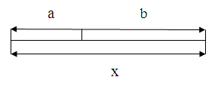
$x=a+b$ (1)
Рис. 9.

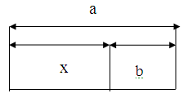
$x=a-b (a>b)$ (2)
Рис. 10.

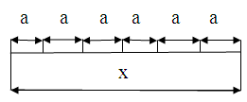
$x=na$ (3),
Рис. 11.
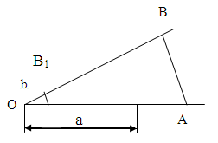
где n — натуральное число. Сводится к построению формулой (1). На рис.11 построен отрезок х, такой, что х = 6а.
$x=\frac{a}{n}$ (4).
Рис. 12.
Строим луч, выходящий из какого-либо конца О данного отрезка а под произвольным углом к нему. Откладываем на этом луче n раз произвольный отрезок b, так что OB = nb (см. рис. 12). Соединяем точку В со вторым концом А отрезка а. Через точку В₁, определяемую условием 0В₁ = b, проводим прямую, параллельную АВ, и отмечаем точку A₁, в которой она пересечет отрезок а.
$x=\frac{ab}{c}$ (5)
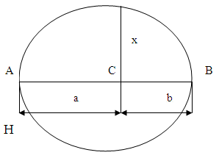
(построение отрезка, четвертого пропорционального трем данным отрезкам).
Рис. 13.
Запишем условие в виде пропорции с : а = b : х. Пусть (рис. 13) ОА = а, ОС = с. На другом луче, исходящем из той же точки под произвольным углом, откладываем известный член другого отношения ОB = b. Через точку А проводим прямую, параллельную ВС, и отмечаем точку X ее пересечения с прямой ОВ. Отрезок ОХ искомый, то есть ОХ = х
$x=\sqrt{ab}$ (6)
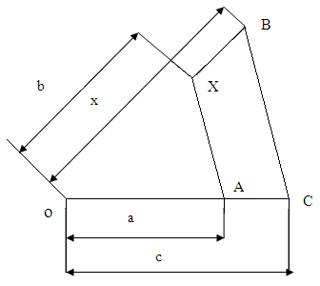
(построение среднего пропорционального двух данных отрезков).
Рис. 14.
Строим отрезки АС = а, ВС = b, АВ = а + b. На АВ как на диаметре строим полуокружность (см. рис. 14). В точке С восставим перпендикуляр к АВ и отметим точку D его пересечения с окружностью. Тогда х = CD.
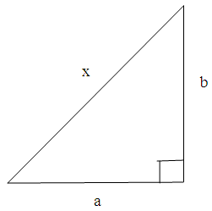
$x=\sqrt{a^{2}+b^{2}}$ (7)
Рис. 15а.
Отрезок x строится как гипотенуза прямоугольного треугольника с катетами а и b (см. рис. 15а).
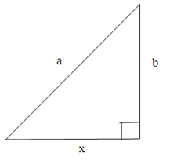
$x=\sqrt{a^{2}-b^{2} } (a>b)$ (8)
Рис. 15б.
Отрезок x строится как катет прямоугольного треугольника с гипотенузой а и катетом b. (рис. 15б).

2.3. О ПОСТРОЕНИИ НЕКОТОРЫХ ОДНОРОДНЫХ ВЫРАЖЕНИЙ ЦИРКУЛЕМ И ЛИНЕЙКОЙ
Пользуясь понятием однородной функции, нетрудно выделить некоторые классы алгебраических выражений, которые могут быть построены циркулем и линейкой.
- С помощью циркуля и линейки можно строить однородные алгебраические выражения 1-го измерения, которые образованы из длин данных отрезков исключительно с помощью действий умножения и деления. Общий вид такого выражения: $x=\frac{a_{1}a_{2}…a_{n}}{b_{1}b_{2}…b_{n-1}}$, где a₁, а₂ ,…, а_{п}; b_{1,} b₂ , ..., b_{n-1} —длины данных отрезков.
Задача сводится к последовательному выполнению построений по формулам:
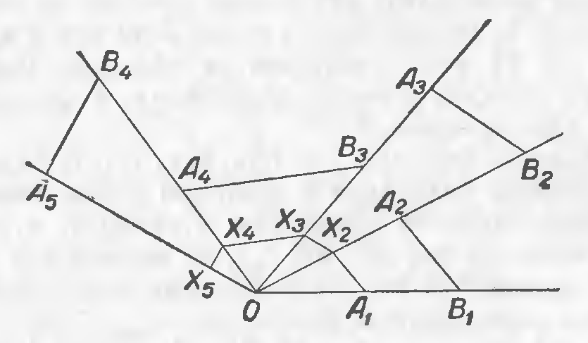
$x_{1}=\frac{a_{1}a_{2}}{b_{1}}$, ${ x}_{2}=\frac{x_{1}a_{3}}{b_{2}},…, { x}_{n-2}=\frac{x_{n-3}a_{n-1}}{b_{n-2}}, x=\frac{x_{n-2}a_{n}}{b_{n-1}}$,
т. е. к построениям четвёртых пропорциональных отрезков.
Рис. 16.
Это построение удобно осуществить следующим образом (рис. 16): из произвольной точки O проводим п лучей; на каждом луче строим две точки А_{k} и В_{k} так, чтобы ОА_{k} = а_{k}, OВ_{k} = B_{k} (k=1, 2, .... n— 1).
На последнем луче откладываем ОА_{n} = а_{n}. Строим затем отрезки В₁А₂, B₂A₃,…B_{n-1}A_{n}. Наконец, проводим ломаную А₁Х₂Х₃…Х_{п}, такую, что точка Х_{k} (k = 1, 2 п) лежит на луче ОА_{k} и отрезок Х_{к-1}Х_{к} параллелен В_{k-1}A_{k}.Тогда х = ОХ.
В частности, всегда можно построить циркулем и линейкой отрезки, заданные формулами вида
$x=\frac{a^{n}}{b^{n-1}}$, $x=\frac{{a_{1}}^{α_{1}}{a_{k}}^{α_{k}}}{b^{n-1}},…, (α_{1}+α_{2}+…+α_{k}=n)$
- Пусть $\overline{а}$, $\overline{b}$, $\overline{с}$, …, $\overline{l}$ —данные отрезки Р_{n+1} (a, b, с, ..., I) и Р_{п} (а, b, ..., l) — однородные многочлены (с рациональными коэффициентами) от а, b, ..., l измерения соответственно n+1 и п. Циркулем и линейкой можно построить отрезок заданный формулой:
$x=\frac{P_{n+1}\left(a,b,…, l\right)}{P_{n}(a,b,…,l)}$.
Многочлен Р_{п+1} является суммой однородных выражений вида A$a^{α}b^{β}…l^{λ}:$
$P_{n+1}=\sum{Aa^{α}b^{β}…l^{λ}}$,
где α+β+...+λ=n+1, А — рациональное число.
Аналогично $P_{n}=\sum{Aa^{α_{1}}b^{β_{1}}…l^{λ_{1}}}$, где α₁+β₁+...+λ₁=n, А₁ - рациональное число.
Пусть $\overline{d}$ — произвольный построенный отрезок, например $\overline{а}$ или $\overline{b}$. Разделим числитель P_{n+1} на d^{n}, а знаменатель Р_{n} на d^{n-1}. Тогда:
$x=d{\frac{P_{n+1}}{d^{n}}}/{\frac{P_{n}}{d^{n-1}}}$.
$\frac{P_{n+1}}{d^{n}}$представляет собой сумму выражений вида $A∙\frac{a^{α}b^{β}…l^{λ}}{d^{n}}$.
Каждое такое выражение можно построить, после чего легко строится и сумма таких выражений. Обозначим полученный отрезок через $\overline{y}$, так что:
$y=\frac{P_{n+1}}{d^{n}}$.
Аналогично построим отрезок $\overline{z}$, такой, что $z=\frac{P_{n}}{d^{n-1}}$. Искомый отрезок $\overline{х}$ построим по формуле $x=\frac{d∙y}{z}$.
Таким образом, с помощью циркуля и линейки можно построить отрезок, длина которого задана в виде любой рациональной однородной функции 1-го измерения (с рациональными коэффициентами) от длин данных отрезков.

ЗАКЛЮЧЕНИЕ

Алгебраический метод решения задач на построении – один из важнейших методов теории конструктивных задач. Именно с помощью этого метода решаются вопросы, связанные с разрешимостью задач тем или иным набором инструментов.
Кроме того, это один из самых мощных методов, позволяющий решать многие задачи, решение которых обычными способами затруднительно. Метод прекрасно демонстрирует тесную взаимосвязь алгебры и геометрии.
Но, к сожалению, в школьном курсе геометрии алгебраическому методу практически не уделяется внимания, хотя с методической точки зрения изучение этого метода не представляет особых сложностей.
В работе рассмотрены общие положения теории геометрических построений; приведены примеры и приёмы решения геометрических задач на построение алгебраическим методам.
СПИСОК ИСПОЛЬЗОВАННЫХ ИСТОЧНИКОВ

1. Александров, И.И. Сборник геометрических задач на построение с решениями / И.И.Александров. - М.: Учпедгиз,1954.

2. Аргунов, Б.И. Элементарная геометрия: учеб. пособие для пед. ин-тов / Б.И. Аргунов, М.Б. Балк. - М.: Просвещение, 1966.
3. Аргунов Б. И., Балк М.Б. Геометрические построения на плоскости.- М.: УЧПЕДГИЗ, 1955. –269с.
4. Атанасян, Л.С. Геметрия, ч. I. Учеб. пособие для студентов физ.- мат. фак-тов пед. ин-тов.-М.: Издательство «Просвещение», 1973 - 480 с.: ил

5. Мисюркеев, И.В. Геометрические построения. Пособие для учителей / И.В.Мисюркеев. - М: Учпедгиз, 1950.

6. Понарин, Я.П. Элементарная геометрия: В 2 т. - Т.2: Стереометрия, преобразования пространства / Я.П.Понарин - М.: МЦНМО, 2006.

7. Прасолов, В.В. Задачи по стереометрии. Ч.1 / В.В. Прасолов. - М.: Наука, 1991.

8. Шарыгин, И.Ф. Задачи по геометрии (Стереометрии) / И.Ф. Шарыгин. - М.: Наука, 2009.

ПРИЛОЖЕНИЕ
ВАРИАНТ №1

Задача №1. Постройте равнобедренный треугольник по основанию высоте,

проведённой к его основанию.
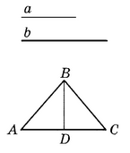
Решение:
Рис. 17.
Построение:
- Построим отрезок АС = b.
- Из середины отрезка АС, точки D проведем перпендикуляр DB = а.
- Треугольник ABC искомый (рис. 17).

Задача №2. Постройте равнобедренный треугольник: 1) по данному катету;

2) по гипотенузе; 3) по медиане, проведённой к гипотенузе;
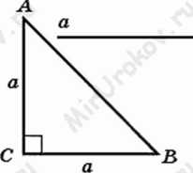
Решение:
Рис. 18.
1) Построение:
- Построим угол ‹C = 90°.
- На сторонах угла С отложим отрезки СВ = СА = а.
- Треугольник AВС построен (рис. 18).

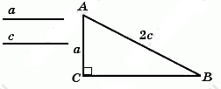
Задача №3. Постройте прямоугольный треугольник по катету и описанной окружности.
Решение:
Рис. 19.
Построение:
- Построим прямой угол С.
- На стороне угла отложим отрезок АС = а.
- Из точки А радиусом равным 2с проведем дугу, пересекающую другую сторону прямого угла в точке В.
- Треугольник ABC построен (рис. 19).

Задача №4. Постройте прямоугольный треугольник по радиусу описанной окружности и острому углу.

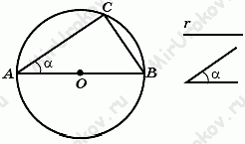
Решение:
Рис. 20.

Построение.
- Построим окружность с радиусом r.
- Проведем диаметр АВ. от луча АВ отложим угол α, вторая сторона которого пересечет окружность в точке С.
- Треугольник ABC построен (рис. 20).

Задача №5. Постройте прямоугольный треугольник по гипотенузе и высоте, проведенной из вершины прямого угла.
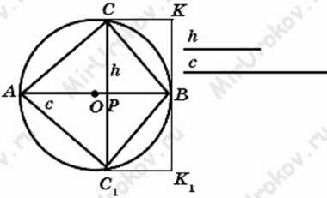
Решение:
Рис. 21.

Построение:
- Построим отрезок АВ = с. Обозначим его середину О.
- Построим окружность с центром О и радиусом ОА = 0,5с.
- Из точки В проведем перпендикуляр ВК к прямой АВ, ВК = h.
- Через точку К проведем прямую, которая пересечет окружность в точках С и Сr
- Треугольник ABC ${(ABC}_{1})$ построен (рис. 21).

Задача №6. Постройте геометрическое место точек, из которых данный отрезок a виден под углом 90°
Решение:
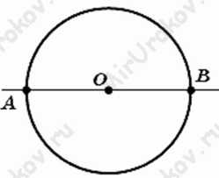
Рис. 22.

Пусть дан отрезок АВ = а и угол α: = 90°. Построим ГМТ, из которых отрезок АВ видно под углом α = 90°. Так как все точки искомого ГМТ являются вершинами равных прямых углов, то эти вершины лежат на окружности, которая проходит через точки А и В. А так как точки A и B лежат на сторонах этого прямого угла, то АВ — будет диаметром этой окружности. Построение. На прямой отложим отрезок АВ = а, поделим его пополам, обозначим точку О,
что и будет центром окружности, которая является искомым ГМТ. ОВ = r.

Задача №7. Даны отрезки а и b. Построить отрезок $\sqrt{a^{2}+b^{2}}$
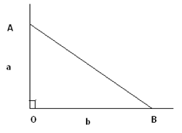
Решение:
Рис. 23.
Строим прямой угол с вершиной О (рис.23). На его сторонах откладываем отрезки ОА=a и ОВ=b. Тогда отрезок АВ является искомым.

Задача №8. В прямоугольном ∆ABC катет АВ = 3, катет АС = 6. Центры окружностей радиусов 1, 2 и 3 находятся соответственно в точках А, В и С. Найти радиус окружности, касающейся каждой из трех данных окружностей внешним образом.
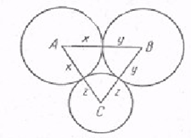
Решение:
Рис. 24.

Пусть О – центр искомой окружности, х – ее радиус, OAC= α (рис. 24). Запишем теорему косинусов для треугольников АОС и АОВ. Получим систему уравнений:
$$\left\{\begin{aligned}{ (x+3)}^{2}={\left(x+1\right)}^{2}+36-12(x+1)cos{α}, \\ {(x+2)}^{2}={\left(x+1\right)}^{2}+36-6\left(x+1\right)\sin{α}.\end{aligned}\right.$$

Выразив из этих уравнений $\sin{α}$ и $\cos{α}$ и, используя соотношение $\sin^{2}{α}+\cos^{2}{α}=1$, мы получим уравнение, содержащее лишь одно неизвестное х\ решив это уравнение, получим ответ.
Ответ: $x=\frac{8\sqrt{11}-19}{7}$

ВАРИАНТ №2

Задача №1. Постройте прямоугольный треугольник: 1) по гипотенузе и острому углу; 2) по гипотенузе и катету; 3) по катету и прилежащему к нему острому углу; 4) по катету и противолежащему углу.
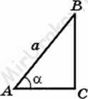
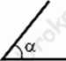
Решение:
α
Рис. 25.

Построение:
- Построим ‹ВАС = а.
- На стороне угла отложим отрезок AВ = а.
- Из точки В опустим перпендикуляр на другую сторону угла, точку пересечения обозначим буквой С.
- Треугольник AВС построен (рис. 25).

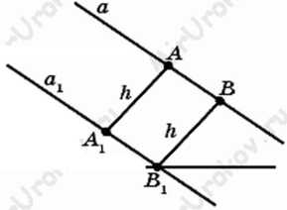
Задача №2. Найдите на данной прямой точку, находящуюся на данном расстоянии от другой данной прямой.
Решение:
Рис. 26.

Построение:
- На прямой а выберем произвольную точку А, через нее проведем перпендикуляр к прямой а и отложим на нем отрезок $AA_{1}=h$.
- Через точку $A_{1}$ проведем прямую $a_{1},$ параллельную прямой а и пересекающую прямую b в точке $B_{1}$.
- $B_{1}$ — искомая точка (рис. 26).

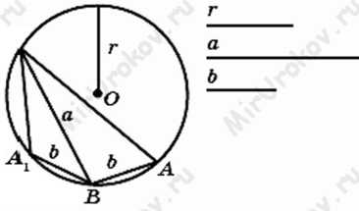
Задача №3. Постройте треугольник по двум сторонам, и радиусу описанной окружности.
Решение:
Рис. 27.
Построение:
- Построим окружность с радиусом r.
- Отложим хорду ВС = а. Из точки В отложим хорды ВА = b и ${BA}_{1}$ = b.
- Треугольники $A_{1}$ВС и ABC построены (рис. 27).

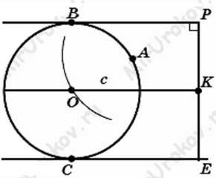
Задача №4. Даны параллельные прямые а и b и точка А между ними. Постройте окружность, которая проходила бы через точку А и касалась прямых а и b.
Решение:
Рис. 28.
Построение:
- Построим общий перпендикуляр РЕ к прямым а и b, обозначим его середину — точку К. Через точку К проведем прямую с, параллельную прямым а и b.
- Из точки А радиусом РК проведем дугу, которая пересечет прямую с в точке О.
- Построим окружность с центром О и радиусом РК (рис. 28).

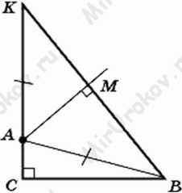
Задача №5. Постройте прямоугольный треугольник по катету и сумме двух других сторон.
Решение:
Рис. 29.
Построение:
- ∆ВСК (‹ВСК = 90°) по двум катетам СВ = а, СК = b + с.
- Строим серединный перпендикуляр AM к КВ.
- Отмечаем точку А - точку пересечения AM и КС.∆АВС - искомый. (рис. 29).

Задача №6. Постройте прямоугольный треугольник по гипотенузе и высоте, проведенной из вершины прямого угла.
Решение:
Рис. 30.

Построение:
- Построим отрезок АВ = с. Обозначим его середину О.
- Построим окружность с центром О и радиусом ОА = 0,5с.
- Из точки В проведем перпендикуляр ВК к прямой АВ, ВК = h.
- Через точку К проведем прямую, которая пересечет окружность в точках С и Сr
- Треугольник ABC ${(ABC}_{1})$ построен (рис. 30).

Задача №7. Даны отрезки а и b. Построить отрезок $\sqrt{a^{2}-b^{2}}$
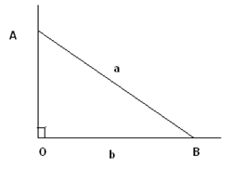
Решение:
Строим прямой угол с вершиной в точке О (рис.31). На одной из его сторон откладываем отрезок ОВ=b. Проводим окружность с центром в точке В и радиуса a. Она пересечет вторую сторону угла в точке А. Отрезок ОА является искомым.
Рис. 31.

Задача №8. Доказать, что квадрат биссектрисы, приведенной через вершину произвольного треугольника, равен произведению боковых сторон без произведения отрезков основания.
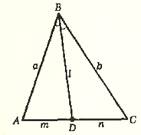
Решение:
Рис. 32.

Нужно доказать, что l² = ab – mn (рис. 32). Положим ‹ADB = α. По теореме косинусов для треугольников ABD и BDC имеем:
а² = l²+m²–2ml$∙$cosα, (1)
b² =l²+n²+2nl$∙$cosα. (2)
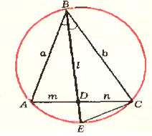
Умножим (1) на п, а (2) на т и сложим полученные выражения. Учитывая, что $\frac{m}{n}$ = $\frac{a}{b}$ мы легко преобразуем сумму к виду l² = ab – mn.
Рис. 33.
Опишем вокруг треугольника ABC окружность (рис. 33) и продолжим биссектрису до пересечения с этой окружностью в точке Е. По известной теореме mn=l$∙$DE. Кроме того, из подобия треугольников BCE и ABD следует $\frac{a}{l}=\frac{l+DE}{b}$ , откуда ab=l²+l$∙$DE. Заменяя l$∙$DE на mn, получим требуемый результат. □

ВАРИАНТ №3

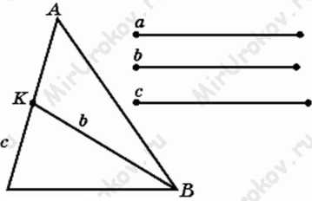
Задача №1. Постройте треугольник по двум сторонам и медиане, проведенной к одной из этих сторон.
Решение:
Рис. 34.
Построение:
- Построим ∆СВК с тремя сторонами: СВ = а, КС = 0,5с, ВК = b.
- Продолжим луч К и на продолжении отложим отрезок КА = 0,5с.
- Треугольник ABC построен (рис. 34).

Задача №2. Найдите на данной прямой точку, находящуюся на одинаковых расстояниях от двух данных точек.

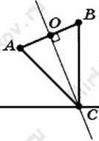
Решение:
Рис. 35.
Построение:
- Выберем точку О — середину отрезка АВ.
- Через точку О проведем перпендикуляр к отрезку АВ, который пересечет прямую а в точке С.
- Точка С построена (рис. 35).

Задача №3. Постройте треугольник по стороне, медиане, проведённой к этой стороне, и радиусу описанной окружности.
Решение:
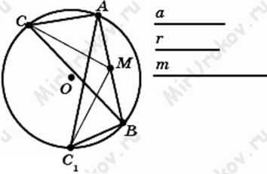
Рис. 36.
Построение:
- Построим окружность радиусом r.
- На окружности возьмем т. А и отложим т. В на расстоянии АВ = а от А.
- М — середина хорды АВ.
- Из точки М радиусом т проведем дугу, которая пересечет окружность в точке С.
- Треугольник ABC построен (рис. 36).

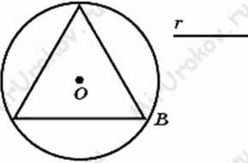
Задача №4. Постройте равносторонний треугольник по радиусу описанной окружности.
Решение:
Рис. 37.
Построение:
- Построим окружность с радиусом r.
- На окружности отметим точку А.
- От точки А отложим последовательно две дуги раствором циркуля, который равняется радиусу окружности. Получим точку В.
- Раствором циркуля АВ отложим от точки А дугу АС.
- Треугольник ABC построен (рис. 37).

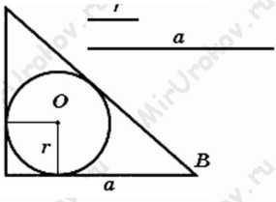
Задача №5. Постройте прямоугольный треугольник по катету и радиусу вписанной окружности.
Решение:
Рис. 38.
Построение:
- Построим прямой угол С и его биссектрису СО.
- На луче СВ отложим отрезок ВС = а.
- На луче СА отложим отрезок СМ = r. Через точку М проведем прямую, параллельную ВС, до пересечения с биссектрисой угла С в точке О.
- Построим окружность с центром О и радиусом ОМ.
- Из точки В проведем касательную к окружности,
которая пересечет сторону СА угла С в точке А.
- Треугольник ABC построен (рис. 38).

Задача №6. Постройте прямоугольный треугольник по катету и сумме двух других сторон.
Решение:
Рис. 39.
Построение:
1) ∆ВСК (‹ВСК = 90°) по двум катетам СВ = а, СК = b + с.
2) Строим серединный перпендикуляр AM к КВ.
3) Отмечаем точку А - точку пересечения AM и КС.∆АВС - искомый. (рис. 39)

Задача №7. Даны отрезки а и b. Построить отрезок $\sqrt{ab}$

Решение:
На отрезке АВ=a+b, как на диаметре строим окружность. Пусть C такая точка на АВ, что АС=a. В точке С восстанавливаем перпендикуляр к АВ. Он пересечет окружность в точке D. Отрезок СD искомый (рис.40). Он называется средним геометрическим отрезков a и b.
Рис. 40.

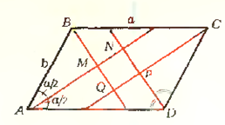
Задача №8. В параллелограмме со сторонами а и b и углом α проведены биссектрисы четырех углов. Найти площадь четырехугольника, ограниченного биссектрисами (рис. 41).
Решение:
Рис. 41.
Прежде всего заметим, что MNPQ — параллелограмм. Найдем последовательно ‹ABC, ‹АВМ, ‹AMB=‹QMN. Затем из ∆BCQ (по теореме синусов) найдем BQ, из ∆ВМА–ВМ и AM. Из ∆KAD–AN. После этого легко подсчитать MN и QM и искомую площадь S = QM*MN*sin‹QMN
Итак, ‹АВС =180 –α , ‹АВМ =$\frac{180-α}{2}$, ‹AMB=90=‹QMN,
т. е. MNPQ— прямоугольник. BQ=αsin$\frac{α}{2}$, BM-=b sin$\frac{α}{2}$,
MQ=BQ–BM=(a–b)sin$\frac{α}{2}$ и т. д.
Ответ$: S=\frac{1}{2}{\left(a-b\right)}^{2}\sin{α}$

ВАРИАНТ №4
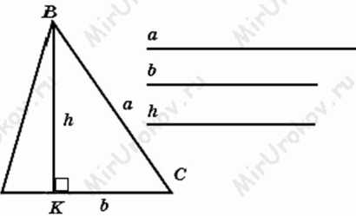
Задача № 1. Постройте треугольник по двум сторонам и высоте, проведенной: 1) к одной из них; 2) к третьей стороне.
Решение:
Рис. 42.
1)Построение:
- Построим прямой угол ВКС, на стороне угла отложим отрезок КВ = h.
- Из точки В проведем дугу радиуса а, которая пересечет луч КС в точке С.
- Из точки С на луче СК отложим отрезок СА = b.
- Треугольник ABC построен (рис. 42).

Задача № 2. Постройте окружность, касающуюся сторон данного угла, причем одной из них — в данной точке.
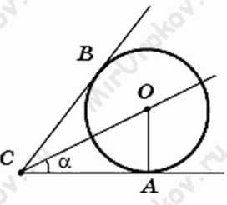
Решение:
Рис. 43.
Построение:
- Проведем биссектрису СО угла α.
- Из точки А проведем перпендикуляр к стороне СА угла BCA, который пересечет биссектрису в точке О.
- ОB — центр искомой окружности, ОА его радиус.
- Окружность построена (рис. 43).

Задача № 3. Постройте равнобедренный треугольник по радиусу описанной окружности и основанию.

Решение:
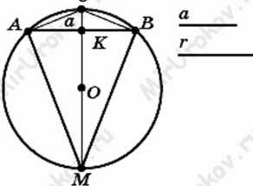
Рис. 44.

Построение:
- Построим окружность с центром О и радиусом r.
- Построим хорду АВ = а.
- Через середину хорды проведем диаметр, который пересечет окружность в точках М и С.
- Треугольники АВМ и ABC построены (рис. 44).

Задача № 4. Как построить общую касательную: а) к двум окружностям, радиусы которых одинаковы; б) к двум окружностям, радиусы которых разные.
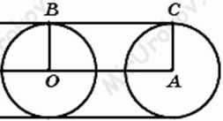
Решение:
Рис. 45.
а) Построение:
1) Через центры А и О проведем прямую ОА.
2) Из точки О проведем радиус ОВ, перпендикулярный прямой ОА.
3) Через точку В проведем прямую ВС, параллельную ОА, ВС — искомая касательная (рис. 45).

Задача № 5. Постройте равнобедренный треугольник по основанию и радиусу вписанной окружности.

Решение:
Построение:
- Построим окружность с центром О и радиусом ОК = r.
- Через точку К проведем касательную и по разные стороны от точки К отложим на ней отрезки АК = ВК = 0,5а.
- Через точки А и В проведем касательные к окружности, которые пересекутся в точке С.
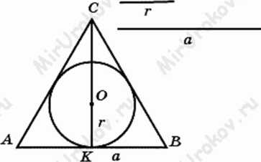
- Треугольник AВС построен (рис. 46).
Рис. 46.

Задача №6. Постройте прямоугольный треугольник по катету и радиусу вписанной окружности.
Решение:
Рис. 47.
Построение:
- Построим прямой угол С и его биссектрису СО.
- На луче СВ отложим отрезок ВС = а.
- На луче СА отложим отрезок СМ = r. Через точку М проведем прямую, параллельную ВС, до пересечения с биссектрисой угла С в точке О.
- Построим окружность с центром О и радиусом ОМ.
- Из точки В проведем касательную к окружности,
которая пересечет сторону СА угла С в точке А.
- Треугольник ABC построен (рис. 47).

Задача № 7. Даны отрезки а , b и с. Построить отрезок $\frac{ab}{c}$
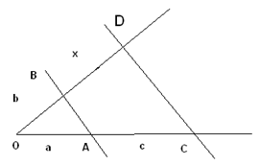
Решение:
Рис. 48.
Строим произвольный угол с вершиной в точке О (рис.48). На одной из его сторон откладываем последовательно отрезки ОА=a и АС=c, а на второй ОВ=b. Через точку С проводим прямую, параллельную АВ. Она пересечет вторую сторону угла в точке D. Отрезок ВD искомый. Его называют четвертым пропорциональным отрезком.

Задача №8. Дан треугольник АВС. Построить три окружности с центром, соответственно в точках А, В и С так, чтобы они касались друг друга внешним образом.
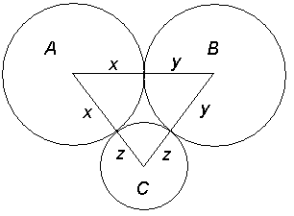
Решение:
Рис. 49.
Анализ: Пусть АВС – данный треугольник (рис. 49), a, b, c – его стороны (AB = c, BC = a, AC = b). Задача будет решена, если мы сможем построить отрезок х по известным отрезкам a, b и c.
Видно, что
Отсюда получаем (1)
Построив отрезок х по этой формуле, проводим окружность (А, х), а затем две другие окружности (В, с – х) и (С, b – x).
Построение:
- Строим отрезок по формуле
- Строим окружность (А, х);
- Строим окружность (В, с – х);
- Строим окружность (С, b – х).
Доказательство: непосредственно следует из построения.
Исследование: Из формулы (1) находим:
(2)
Из этих формул всегда видно, что задача всегда разрешима, так как в треугольнике АВС: c + b – a > 0, a + c – b > 0, a + b – c > 0 и отрезки x, y, z могут быть построены по формулам (2).

